VENDIM
Nr. 150, datë 19.2.2015

PËR NJË NDRYSHIM NË VENDIMIN NR. 58, DATË 21.1.2015 TË KËSHILLIT TË MINISTRAVE “PËR TRAJTIMIN E DISA FAMILJEVE QË PREKEN NGA ZBATIMI I PROJEKTIT “LIDHJA E RRUGËS TRANSBALLKANIKE ME SUPERSTRADËN FIER-VLORË”, ME PROGRAME SOCIALE TË STREHIMIT”

Në mbështetje të nenit 100 të Kushtetutës dhe të neneve 30 e 33 të ligjit nr. 9232, datë 13.5.2004 “Për programet sociale të strehimit”, të ndryshuar, me propozimin e ministrit të Zhvillimit Urban, Këshilli i Ministrave

VENDOSI:

Lidhja nr. 1, bashkëlidhur vendimit nr. 58, datë 21.1.2013, të Këshillit të Ministrave, zëven-dësohet me lidhjen me të njëjtën numër, që i bashkëlidhet këtij vendimi.
Ky vendim hyn në fuqi pas botimit në Fletoren Zyrtare.

KRYEMINISTRI
Edi Rama

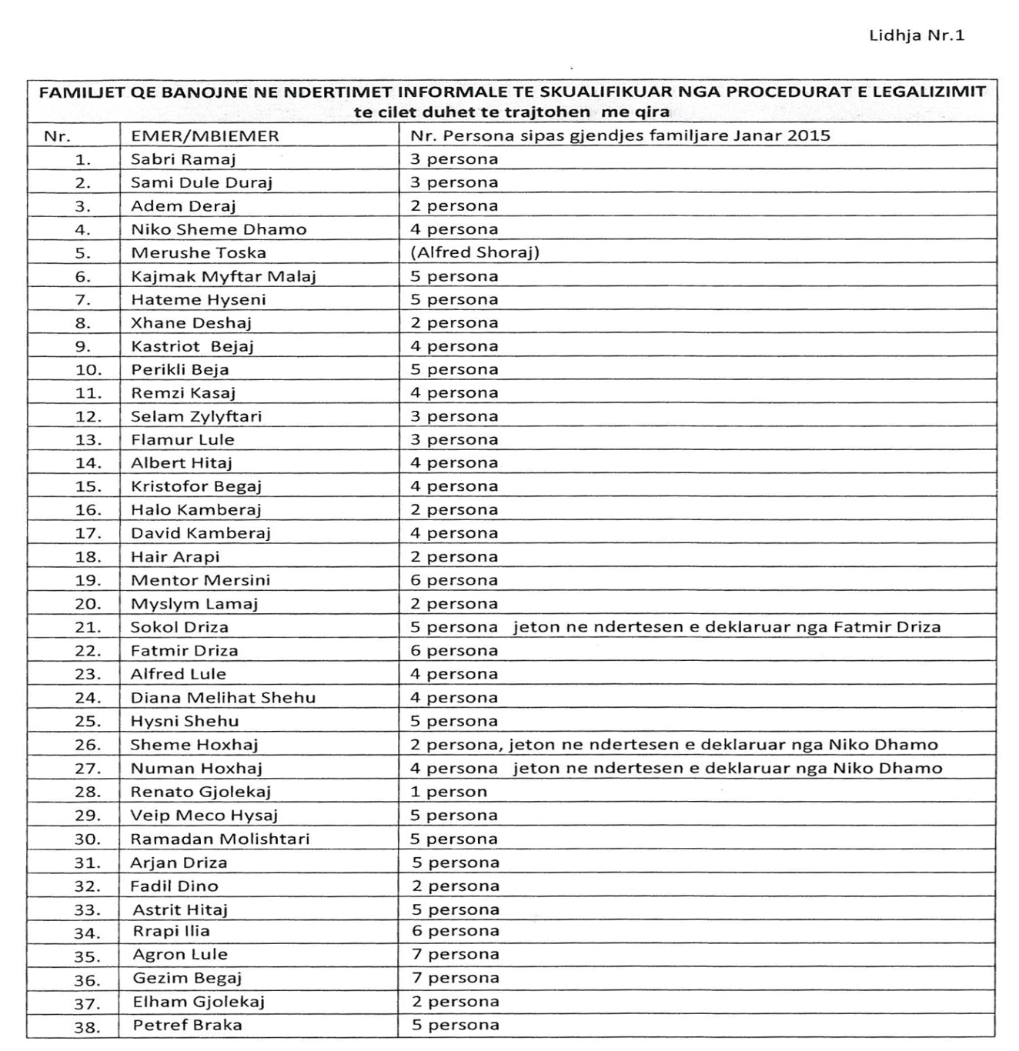
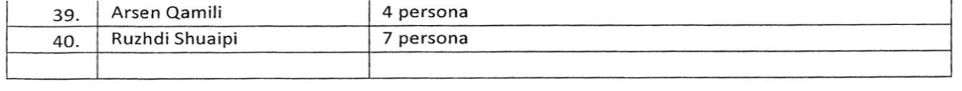

URDHËR
Nr. 68 datë 11.2.2015

PËR MIRATIMIN E RREGULLORES PËR VLERËSIMIN E NJOHURIVE DHE AFTËSIVE TË PERSONELIT INFERMIEROR NË KUJDESIN SHËNDETËSOR

Në mbështetje të nenit 102 pika 4 e Kushtetutës së Republikës së Shqipërisë, të nenit 33 të ligjit nr. 10 107, datë 30.8.2009, “Për kujdesin shëndetësor në Republikën e Shqipërisë” dhe të vendimit të Këshillit të Ministrave nr. 101, datë 4.2.2015 "Për miratimin e paketës së shërbimeve shëndetësore në kujdesin shëndetësor parësor publik, që financohet nga Fondi i Sigurimit të Detyrueshëm të Kujdesit Shëndetësor”,

URDHËROJ:

1. Miratimin e rregullores për vlerësimin e njohurive dhe aftësive të personelit infermieror në kujdesin shëndetësor, sipas tekstit, që i bashkëlidhet këtij urdhri.
2. Ngarkohen Drejtoria e Shërbimeve Mbështetëse, Drejtoria e Administrimit Spitalor dhe Drejtoria e Kujdesit Shëndetësor zbatimin e këtij urdhri.
3. Ngarkohet Sekretari i Përgjithshëm për koordinimin e punës për zbatimin e këtij urdhri.
Ky urdhër hyn në fuqi menjëherë.

MINISTRI I SHËNDETËSISË
Ilir Beqaj

RREGULLORE
PËR VLERËSIMIN E NJOHURIVE DHE AFTËSIVE TË PERSONELIT INFERMIEROR NË KUJDESIN SHËNDETËSOR

Hyrje
Në kontekstin e edukimit të vazhdueshëm profesional bazuar në ligjin nr. 10107 datë 30.3.2009 “Për kujdesin shëndetësor në Republikën e Shqipërisë”, neni 33, pika 1, 2, 5 infermierët kategoria me numrin më të madh të profesionistëve, nuk arriti të përfshihej gjatë periudhës 2010-2014 në sistemin e edukimit të detyrueshëm në vazhdim. Gjatë ciklit të parë të ricertifikimit 2010-2014, një numër mjaft i vogël infermierësh kanë marrë pjesë në mënyrë sporadike në aktivitetet e edukimit në vazhdim, pavarësisht se nevojat që pasqyrohen në vlerësimet ekzistuese janë të shumta.
Nga njëra anë kapacitetet ofruese kanë qenë dhe vazhdojnë të jenë të pamjaftueshme, për të mbuluar këto nevoja, si në sasi, ashtu edhe cilësi. Ndërsa nga ana tjetër, vazhdojnë të evidentohen mangësi në njohuri, apo praktika profesionale, të cilat ndikojnë drejtpërsëdrejti në cilësinë e shërbimit shëndetësor. Për këtë arsye, identifikimi në një shkallë gjithëpërfshirëse i boshllëqeve në praktikat infermierore, është bërë i domosdoshëm.
Vlerësimi ka për qëllim identifikimin e boshllëqeve, mangësive në njohuri, aftësi dhe shprehi praktike, të domosdoshme për përmbushjen e detyrave sipas përshkrimit të punës dhe ofrimin e shërbimit në plotësim të nevojave të pacientit, në mënyrë që këto mangësi të adresohen nga aktivitetet edukuese dhe të zhvillimit të vazhdueshëm profesional.

Neni 1

Qëllimi

Kjo rregullore ka për qëllim të përcaktojë rregullat mbi bazën e të cilave do të vlerësohen njohuritë dhe aftësitë praktike të infermierëve, që ushtrojnë profesionin e tyre në sistemin shëndetësor publik në Republikën e Shqipërisë.

Neni 2

Objekti

Me anë të kësaj rregulloreje përcaktohen procedurat, afatet, mënyra e organizimit dhe funksionimit të kryerjes së vlerësimit të njohurive dhe aftësive praktike të infermierëve, që ushtrojnë profesionin e tyre në sistemin shëndetësor publik në Republikën e Shqipërisë.

Neni 3

Fusha e zbatimit

1. Vlerësimi i njohurive dhe aftësive praktike do të kryhet për të gjithë personelin infermieror, që ushtron profesionin në sistemin shëndetësor publik, të punësuar në shërbimin spitalor universitar, rajonal dhe bashkiak, si dhe në shërbimin parësor.

2. Përjashtohen nga ky vlerësim kategoritë e mëposhtme:
a) infermieret dhe infermierët, të cilët për 3, ose më pak vjet arrijnë moshën e daljes në pension;
b) Personeli infermieror i licencuar nga Urdhri i Infermierit një vit përpara datës së zhvillimit të vlerësimit të njohurive;
c) Pedagogët me kohë të plotë të punësuar në institucionet e arsimit të lartë.
4. Personat që janë në marrëdhënie pune me një institucion të kujdesit shëndetësor, por nuk disponojnë lejen (ose licencën provizore) të Urdhrit të Infermierit nuk lejohen të kryejnë vlerësimin. Rastet e evidentuara i kalojnë për verifikim Drejtorisë së Shërbimeve Mbështetëse dhe Drejtorisë së Auditimit të Brendshëm, pranë Ministrisë së Shëndetësisë.

Neni 4

Përgjegjësitë e institucionit të kujdesit shëndetësor

1. Lista e pjesëmarrësve përpilohet dhe shpallet nga institucioni i kujdesit shëndetësor, ku personat objekt i këtij vlerësimi, janë të punësuar.
2. Një kopje e listës së përgatitur dërgohet ne Ministrinë e Shëndetësisë.
3. Administrata e institucionit të kujdesit shëndetësor merr pjesë aktive në përgatitjen e procesit të vlerësimit të njohurive.
4. Administrata e institucionit të kujdesit shëndetësor angazhohet, që organizimi i procesit të vlerësimit të jetë i tillë që të sigurojë mbarëvajtjen normale të shërbimit të kujdesit shëndetësor ndaj pacientëve.

Neni 5

Datat e kryerjes së procesit të vlerësimit të njohurive

Data e kryerjes së procesit të vlerësimit të njohurive për secilën kategori përcaktohen me urdhër të Ministrit të Shëndetësisë.

Neni 6

Paraqitja në ditën dhe vendin e vlerësimit të njohurive

1. Personeli infermieror, që do t’i nënshtrohet vlerësimit të njohurive duhet të paraqitet në datën dhe vendin e caktuar me dokumentin e identifikimit dhe lejen për të drejtën e ushtrimit të profesionit, lëshuar nga Urdhri i Infermierit të Shqipërisë.
2. Në rast se për arsye të rëndësishme, shëndetësore apo personale, të vërtetuara, personi nuk paraqitet në datën dhe vendin e caktuar për kryerjen e procesit të vlerësimit të njohurive, ai i nënshtrohet vlerësimit në një datë të ardhshme, por jo më vonë se 30 ditë.
3. Personat përgjegjës për mbarëvajtjen e procesit, pranë çdo institucioni ku do të zhvillohet procesi i vlerësimit të njohurive, identifikojnë personat e paraqitur në bazë të listës emërore përkatëse për çdo institucion.

Neni 7

Procedura e vlerësimit të njohurive

Procesi i vlerësimit të njohurive duhet të kryhet në bazë të parimeve të mëposhtme:
- Garantimi i fshehtësisë;
- Korrektësia e sjelljes së pjesëmarrësve, gjatë procesit;
- Administrimi korrekt i procesit;
- Vlerësimi i standardizuar i përgjigjeve.

Neni 8

Procedura e përgatitjes së vlerësimit të njohurive

1. Ministri i Shëndetësisë me urdhër ngre një grup pune, të përbërë nga specialistë të fushës, për hartimin e pyetjeve për vlerësimin e njohurive bazë.
2. Pyetjet për vlerësimin e njohurive sipas specialiteteve do të përgatiten në bashkëpunim me shefat e shërbimeve përkatëse ku personi është i punësuar.
3. Fondi i pyetjeve publikohet të paktën 2 javë para kryerjes së vlerësimit të njohurive në website-in e Ministrisë së Shëndetësisë dhe Urdhrit të Infermierëve. Administrata e institucioneve shëndetësore është përgjegjëse për vënien në dispozicion të fondit të pyetjeve për të gjithë punonjësit, që do t’i nënshtrohen procesit të vlerësimit të njohurive.
4. Vlerësimi i njohurive për personelit infermieror të punësuar në shërbimin spitalor do të kryhet në dy faza:
a) vlerësim i njohurive bazë;

b) vlerësim për njohuritë sipas specialiteteve, ku personi është i punësuar.
Midis dy fazave të vlerësimit duhet të ketë një interval kohe të paktën 30 ditë.
5. Vlerësimi i njohurive për personelit infermieror të punësuar në shërbimin parësor do të kryhet mbi njohuritë që duhet të kenë në bazë të shërbimeve që përfshihen në Paketën Bazë të Kujdesit Shëndetësor Parësor.

Neni 9

Administrimi i procesit të vlerësimit

1. Drejtoria e Shërbimeve Mbështetëse, në Ministrinë e Shëndetësisë drejton procesin e përgjithshëm të vlerësimit të njohurive të personelit infermieror.
2. Struktura e burimeve njerëzore të institucioneve të kujdesit shëndetësor është përgjegjëse për administrimin e procesit të vlerësimit të njohurive të personelit infermieror të punësuar pranë këtij institucioni.
3. Titullari i institucionit të kujdesit shëndetësor përcakton, me urdhër, personat përgjegjës për mbikëqyrjen dhe mbarëvajtjen e procesit të vlerësimit. Për çdo 20 pjesëmarrës në procesin e vlerësimit të njohurive caktohet 1 person përgjegjës për mbikëqyrjen e procesit. Titullari merr masa për përcaktimin e personave rezervë përgjegjës për mbikëqyrjen. Lista me emrat e personave të përcaktuar si përgjegjës për mbikëqyrjen dhe mbarëvajtjen e procesit të vlerësimit dërgohet pranë Drejtorisë së Shërbimeve Mbështetëse në Ministrinë e Shëndetësisë, 1 javë përpara datës së kryerjes së vlerësimit.
Titullari i institucionit të kujdesit shëndetësor merr masa për caktimin e ambientit ku do të kryhet procesi.
4. Personat e përzgjedhur për mbikëqyrjen e procesit, nuk lejohen:
a) të japin kopje ose të lejojnë të kopjohet nga pjesëmarrësit;
b) të mbajnë celular ose mjet tjetër të teknologjisë së komunikimit;
c) të largohet nga mjediset ku kryhet procesi i vlerësimit;
d) të komunikojnë me pjesëmarrësit për përmbajtjen e tezave.
5. Midis personave përgjegjës për mbikëqyrjen e procesit të vlerësimit të njohurive të personelit infermieror, përzgjidhet një administrator i cili ka për detyrë:
a) të organizojë zhvillimin korrekt të procesit;
b) të respektojë orarin e zhvillimit të procesit;
c) të sigurohet për identitetin e pjesëmarrësve nëpërmjet dokumentit zyrtar të identifikimit, përpara fillimit të procesit;
d) të zëvendësojë një person përgjegjës për mbikëqyrjen me një person rezervë, kur e sheh të nevojshme;
e) të largojë pjesëmarrësit, që shkelin rregullat e procesit;
f) të lejojë vetëm personat e autorizuar nga Ministria e Shëndetësisë, të futen në mjediset ku zhvillohet procesi;
g) të hartojë procesverbalin përkatës dhe t’ia paraqesë titullarit të institucionit të kujdesit shëndetësor.

Neni 10

Sekretimi i tezave

Sekretimi i tezave bëhet nëpërmjet numrit të lejes për të drejtën e ushtrimit të profesionit, lëshuar nga Urdhri i Infermierit të Shqipërisë. Procesi i sekretimit realizohet nga administratori i procesit, i cili vendos në listën emërore të pjesëmarrësve, si dhe në krye të tezës numrin e lejes.

Neni 11

Përgjegjësitë e pjesëmarrësve

1. Pjesëmarrësi në procesin e vlerësimit të njohurive duhet të ketë një sjellje korrekte gjatë këtij procesi dhe nuk lejohet:
a) të marrë ose të kërkojë informacion;
b) të kopjojë;
c) të komunikojë me pjesëmarrësit e tjerë;
d) të mbajë celular ose mjet tjetër të teknologjisë së komunikimit;
e) të plotësojë tezën me laps;
f) të shkruajë shënime të tjera, veç përgjigjeve;
g) të ndërrojë vendin;
h) të ketë me vete libra, fletore ose materiale të tjera.
2. Pjesëmarrësi, që shkel një nga rregullat e mësipërme, sipas raportimit të administratorit, largohet nga procesi. Këtij pjesëmarrësi i jepet nga titullari i institucionit ku është i punësuar “vërejtje”.

Neni 12

Korrigjimi i përgjigjeve

Ministri i Shëndetësisë, me urdhër, ngre një grup pune, të përbërë nga specialistë të fushës, për korrigjimin dhe përpunimin e përgjigjeve.

Neni 13

Administrimi i rezultateve

Lista përfundimtare me rezultatet e korrigjimit dërgohet në Ministrinë e Shëndetësisë dhe administrohet nga Drejtoria e Shërbimeve Mbështetëse, pranë kësaj ministrie.
Të dhënat e rezultateve duhet të ruhen në përputhje dhe zbatim të dispozitave të ligjit nr. 9887, datë 10.3.2008, “Për mbrojtjen e të dhënave personale”.

Neni 14

Shpallja e rezultateve

Rezultatet e vlerësimit të njohurive do të rankohen sipas numrit të lejes së ushtrimit të profesionit dhe do të dërgohen, në zarf të mbyllur për çdo punonjës, pranë drejtorisë së institucionit shëndetësor përkatës. Drejtoria e institucionit është përgjegjëse për dorëzimin e zarfit secilit punonjës.

Neni 15

Bashkëpunimi

Gjatë gjithë procesit të përgatitjes së vlerësimit të njohurive dhe aftësive praktike për të gjithë personelin infermieror, që ushtrojnë profesionin e tyre në sistemin shëndetësor publik, Ministria e Shëndetësisë angazhohet të bashkëpunojë me Urdhrin e Infermierëve dhe me institucionet e arsimit të lartë përkatës.

Neni 16

Periodiciteti i vlerësimit

Vlerësimi i njohurive dhe aftësive praktike për të gjithë personelin infermieror, që ushtrojnë profesionin e tyre në sistemin shëndetësor publik, të punësuar në shërbimin spitalor universitar, rajonal dhe në shërbimin parësor kryhet çdo 2 vjet.

URDHËR
Nr. 79, datë 12.2.2015

PËR ZHVILLIMIN E PROCESIT TË VLERËSIMIT TË NJOHURIVE DHE AFTËSIVE TË PERSONELIT INFERMIEROR NË KUJDESIN SHËNDETËSOR SPITALOR, PËR VITIN 2015

Në mbështetje të nenit 102 pika 4 e Kushtetutës së Republikës së Shqipërisë, të nenit 33 të ligjit nr. 10 107, datë 30.8.2009, "Për kujdesin shëndetësor në Republikën e Shqipërisë” dhe të nenit 5, pika 1, të “Rregullores për vlerësimin e njohurive dhe aftësive të personelit infermieror në kujdesin shëndetësor”,

URDHËROJ:

1. Procesi i vlerësimit të njohurive dhe aftësive praktike të personelit infermieror në kujdesin shëndetësor spitalor për vitin 2015 të kryhet sipas kategorive dhe datave të mëposhtme:
a) për personelin infermieror, të punësuar në shërbimin spitalor universitar, procesi i vlerësimit të kryhet në datat 28 shkurt 2015 dhe 1 mars 2015;
b) për personelin infermieror, të punësuar në shërbimin spitalor rajonal, procesi i vlerësimit të kryhet në datën 6 mars 2015;
c) për personelin infermieror, të punësuar në shërbimin spitalor bashkiak, procesi i vlerësimit të kryhet në datat 20 mars 2015 dhe 21 mars 2015.
2. Përjashtohen nga procesi i vlerësimit për vitin 2015 kategoritë e mëposhtme:
a) infermieret (femra) lindur përpara datës 1 janar 1958;
b) infermierët (meshkuj) lindur përpara datës 1 janar 1953;
c) personeli infermieror, i licencuar nga urdhri i Infermierit pas datës 1 janar 2014.
2. Ngarkohen Drejtoria e Shërbimeve Mbështetëse, në Ministrinë e Shëndetësisë dhe drejtoritë e institucioneve të kujdesit shëndetësor, punonjësit e të cilëve do të vlerësohen, për zbatimin e këtij urdhri.
Ky urdhër hyn në fuqi menjëherë.

MINISTRI I SHËNDETËSISË
Ilir Beqaj

